**使用指南**

1. **发现哪些公司出现重大财务危机程度变动（反映财务稳定性）**

如图，进入“风险排名”页面，查看“今日财务危机程度排名”，对风险程度和变动进行排序（默认是按照评分进行排序，德丰）：

评分越高，则财务危机程度越大。根据评分不同，有正常（0-20分）、提示（21-30分）、关注（31-40分）和风险（大于40）四档。

按照变化进行排序的结果：

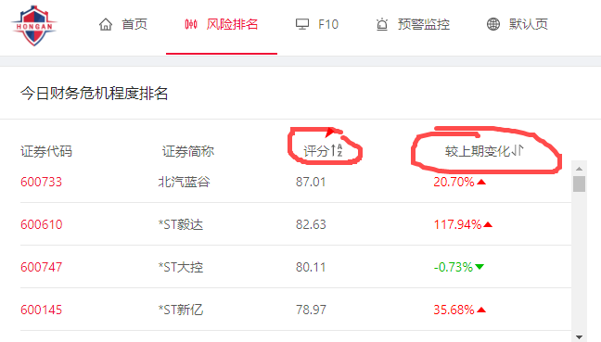

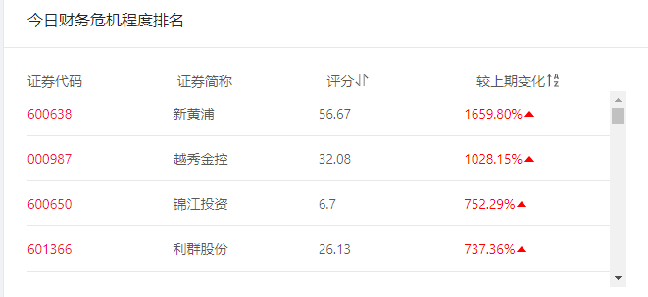

说明：除了绝对值的得分，我们可能更需要关注变动情况。即使得分不高，但如果有较大的变动幅度，说明公司有某些指标出现了很大的异动，这仍然值得特别关注。

点击证券代码，会跳到个股的风险F10页面，会看到如下公司的近9年危机得分变化趋势。这里也提醒要关注忽然大幅变好的企业。忽然大幅变好，存在财务粉饰的可能性极大。

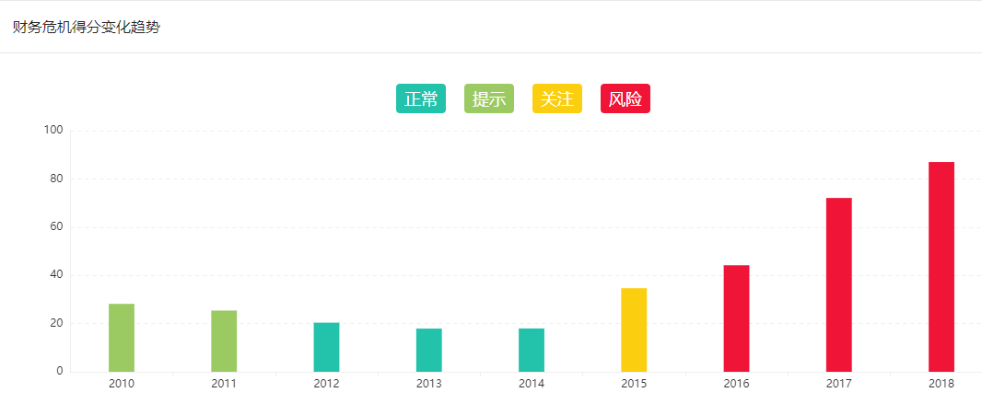

1. **财务造假发现**

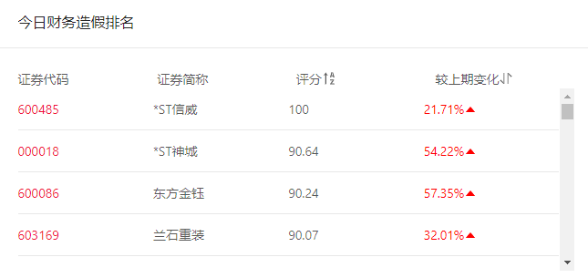

点证券代码，可以进去看该公司最近几年财务粉饰程度变化情况：

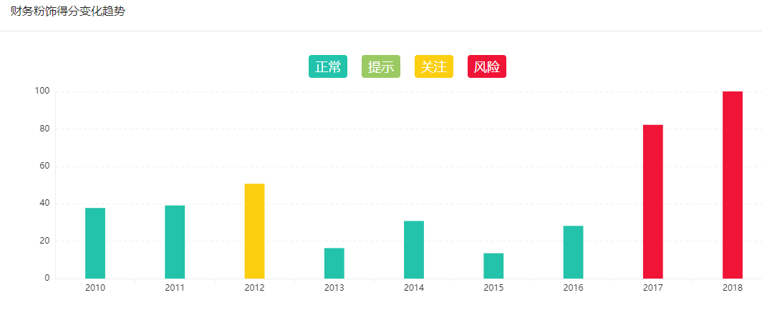

以下是看公司所在的行业排名：

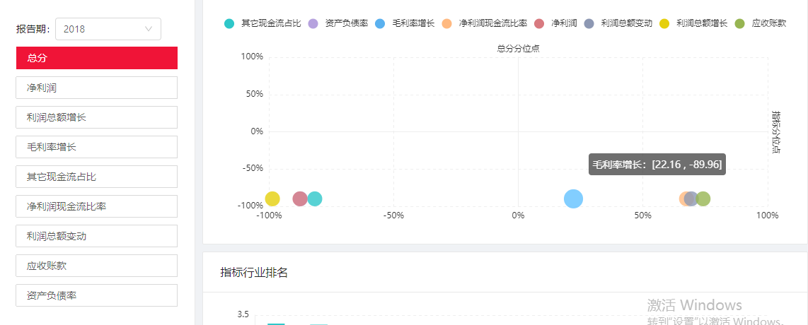

左侧指标是分析财务粉饰所用指标。右侧点图的纵轴是代表该公司总得分在行业中的得分位置，如上图，得分位置是-89.96，一个公司这个只有总分值只有一个。横轴是左侧分项指标，在行业中的得分。上图中显示的毛利率增长指标，横轴得分是22.16。

**三、看财务异动**

在F10里，搜索任何公司进去后，点击左侧财务异动看到：

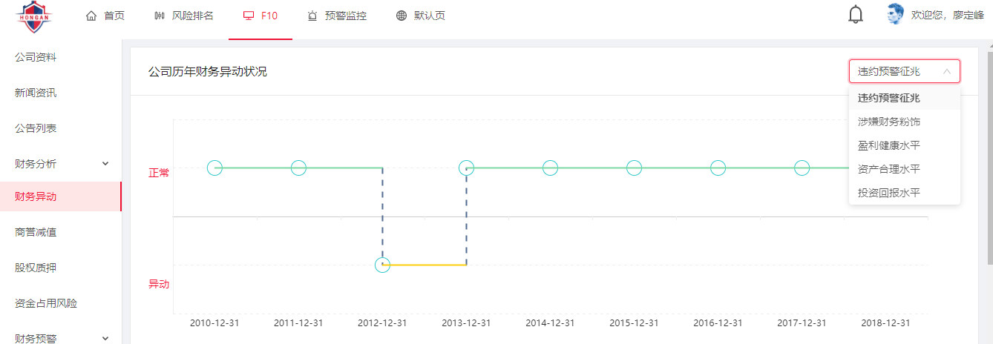

上图可选框里有五个选项，可以点开看不同类型财务异动。选择后，可看改类型财务是“正常”或“异动”。

下方可看“异常”的具体指标：

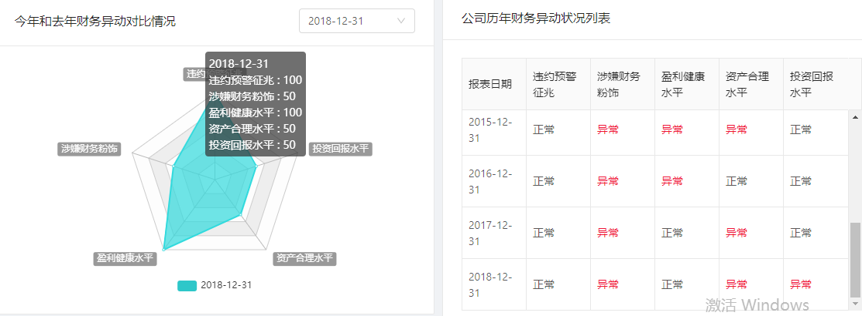

上图中左侧可看每项的具体得分。右侧列表中的“异常”，可以点击看具体哪些指标异常。如点击“涉嫌财务粉饰”中的2018年底对应的异常出现弹框：

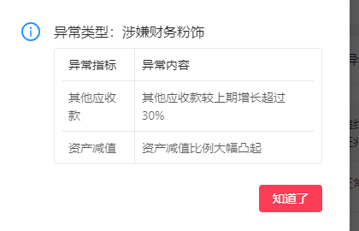

该弹框可以知道是哪些指标出现了异动，导致“涉嫌财务粉饰”。

**特别说明：此处涉嫌财务粉饰，是财务粉饰分析的辅助指标。和“二”中讲的财务粉饰，不是一回事。**

**四、看债务违约风险**

红岸对债券的评级分为三大类：投资、投机和风险（CCC即以下评级）

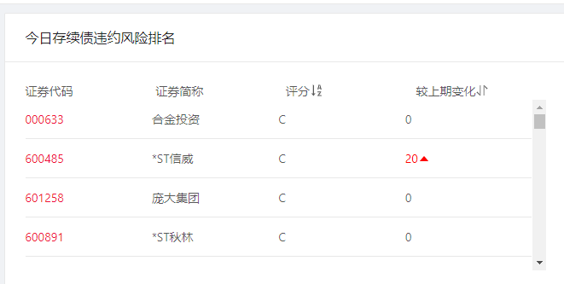

评级为C的公司，违约风险极大。对风险评分持续上调的公司，也值得关注。如下图，阳光股份评分为BB，不属于风险，但风险平分增加2，表明风险在增加。

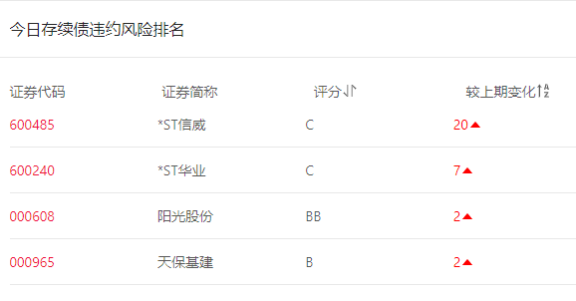

点击代码进入到基本资料页面，点击“同公司发行信用债”，可了解债券详细信息（目前信息还不完全）

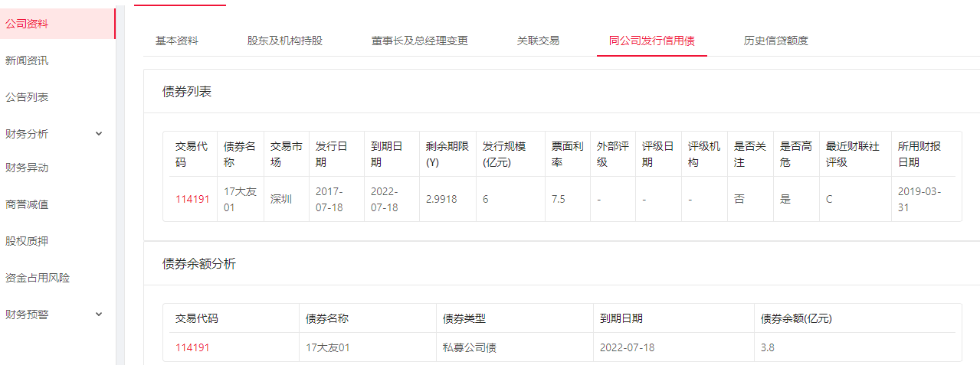

债券信息需要关注债券余额和到期日，如果债券的到期日过于密集，而公司账上现金不足，可能会有偿债风险。

1. **看财务分析**

红岸对公司的财务分析从四个维度进行，即能力对比、收入分析、成本费用分析和资金分析。

**看能力对比（六大能力）**

看规模和趋势：

选取了三张表中几项反映公司业务增长规模和质量的指标。来自损益表的营业收入，现金流表的经营活动现金流和留存现金流，资产负债表的长短期有息债务、所有者权益。

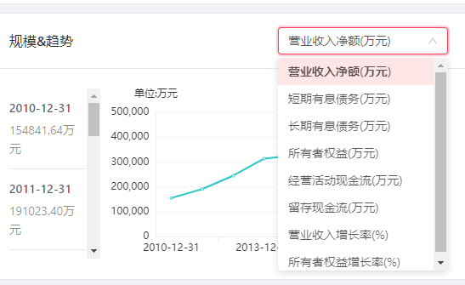

其中营业收入和经营活动现金流可以相互映照；有息债务和留存现金流可以相互映照；所有者权益增长和收入增长对比，看股东权益变化质量。

资本结构

从存货占比、产权比率、资产负债率、有息债务/资本总额、短期有息债务等五项指标来分析资本结构。

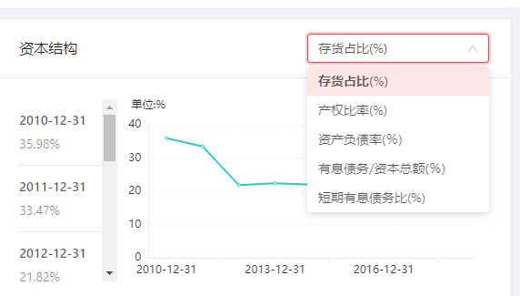

存货占比分析的是存货与流动资产的比率。如果存货占比过高，会影响到公司资产的变现能力，进而影响短期偿债能力。

产权比率和资产负债率都反应了公司的权益和负债情况。比率高，意味着负债高，风险大。

有息债务/资本总额，反映了公司的偿债能力。无息负债与有息负债对利润的影响是完全不同的，前者不直接减少利润，后者可以通过财务费用减少利润；因此，公司在降低负债率方面，应当重点减少有息负债，而不是无息负债，这对于利润增长或扭亏为盈具有重大意义。

短期有息债务比是短期有息债务在总债务中的比率。该比率过高，意味着公司负债机构中，短期债务过多，短期偿债压力大。

偿债能力

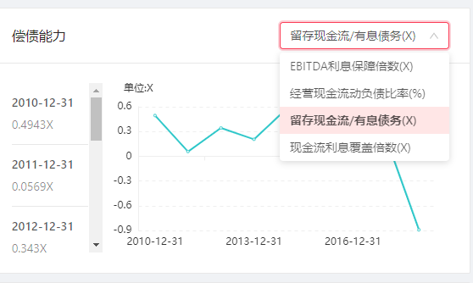

现金流动负债比率就是在一定会计周期内，企业经营现金净流量和流动负债的比值，反映企业当期偿付短期负债的能力。比率越大，越证明企业能按期偿还到期债务，因为其证明企业生产经营活动产生的现金净流量越多。

**六、看舆情风险**

点击F10页面左侧的“新闻资讯”，左侧可看舆情风险得分变化：

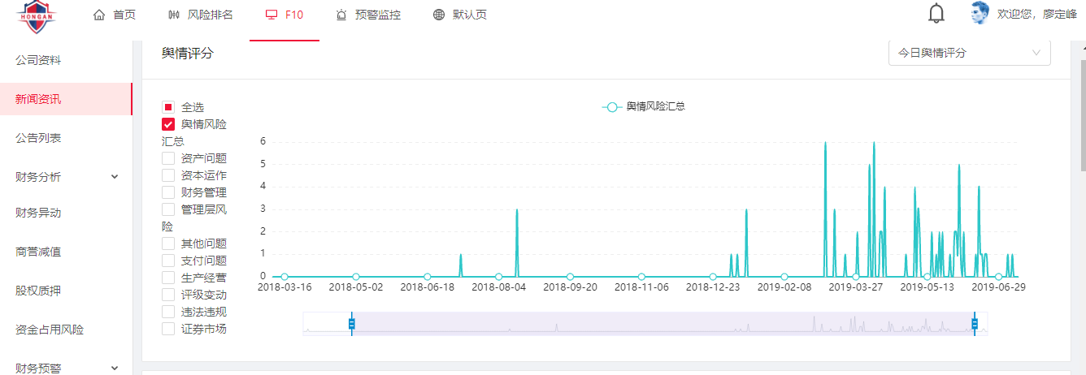

勾选舆情的分类项，可以看各类的预期得分。下方可以看具体的舆情文章

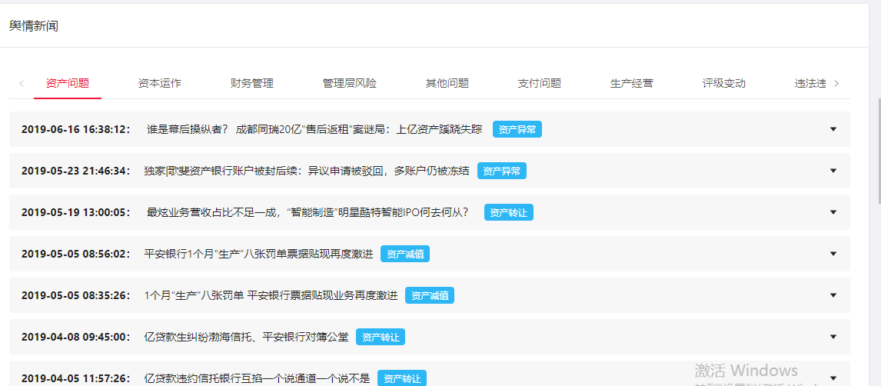

每一类舆情，会有不同的舆情标签，比如资产问题，我们有资产异常、资产减值、资产转让等。这些都在文章标题后面列出。

**七：如何做舆情监控**

点击预警监控，可以通过“添加预警”，选择要关注的公司，以及关注的舆情类别。

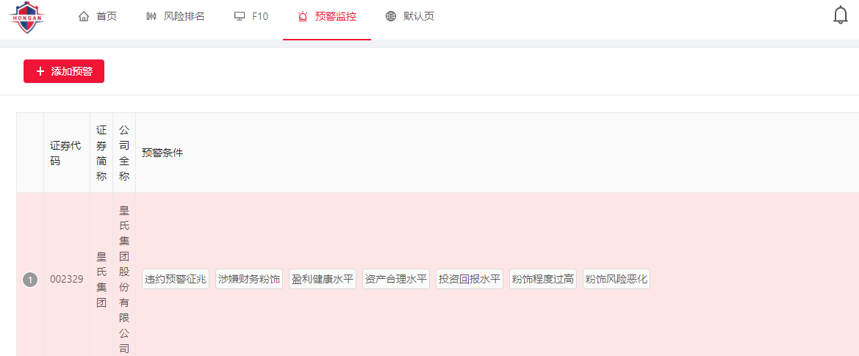

点击“添加预警”后，弹出窗口：

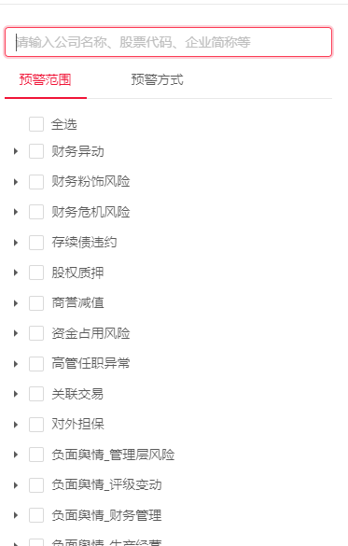

可以选择要监控的公司、要监控的舆情（可全选）。另外有监控方式可选，主要是微信或者短信提醒。